# Aperitivo 餐前酒

可以是混合的，也可以是非混合饮料。

可以和开胃菜一起吃，也可以单独喝。

餐前酒的种类很多。具体的可以参见：

<https://it.wikipedia.org/wiki/Aperitivo>

普遍的价格是1-~15欧元。

当然也有所谓的happy hour，就是话10~15欧元，可以敞开吃一些小点心的地方，酒水另算了。

## Spritz

Spritz上次喝过的，在米兰比较有名。

<https://it.wikipedia.org/wiki/Spritz>

做法是：

建議的酒譜如下：

Aperol 利口酒 1 份

Prosecco氣泡酒（一种白葡萄酒） 1 份

蘇打水少許

作法：葡萄酒杯中裝滿冰塊，所有材料丟進去攪攪，用柳橙切片裝飾就完成了～

<https://www.1shot.tw/13641/%E8%AA%BF%E9%85%92%E7%9F%A5%E8%AD%98-%E7%BE%A9%E5%A4%A7%E5%88%A9%E5%9C%8B%E6%B0%91%E9%A3%B2%E6%96%99aeprol-spritz-%E6%82%A0%E9%96%92%E5%8D%88%E5%BE%8C%E9%96%8B%E8%83%83%E9%85%92>

## 零食

一般在喝餐前酒的时候，会配一些零食。大家边说边聊，边吃。例如：坚果，薯片，各种膨化食品。

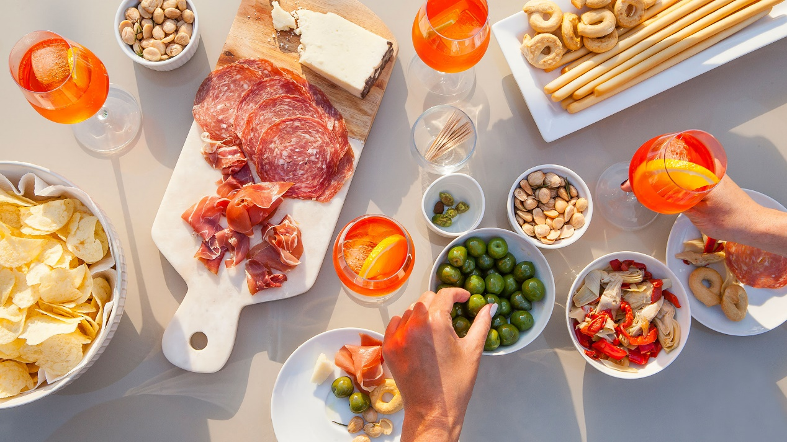

# Antipasto 开胃菜

Prosciutto e formaggio 火腿和奶酪

Pomodori ripieni 酿西红柿。其实就是把西红柿头切下来后，给里面填入一些料，然后上烤箱烤。

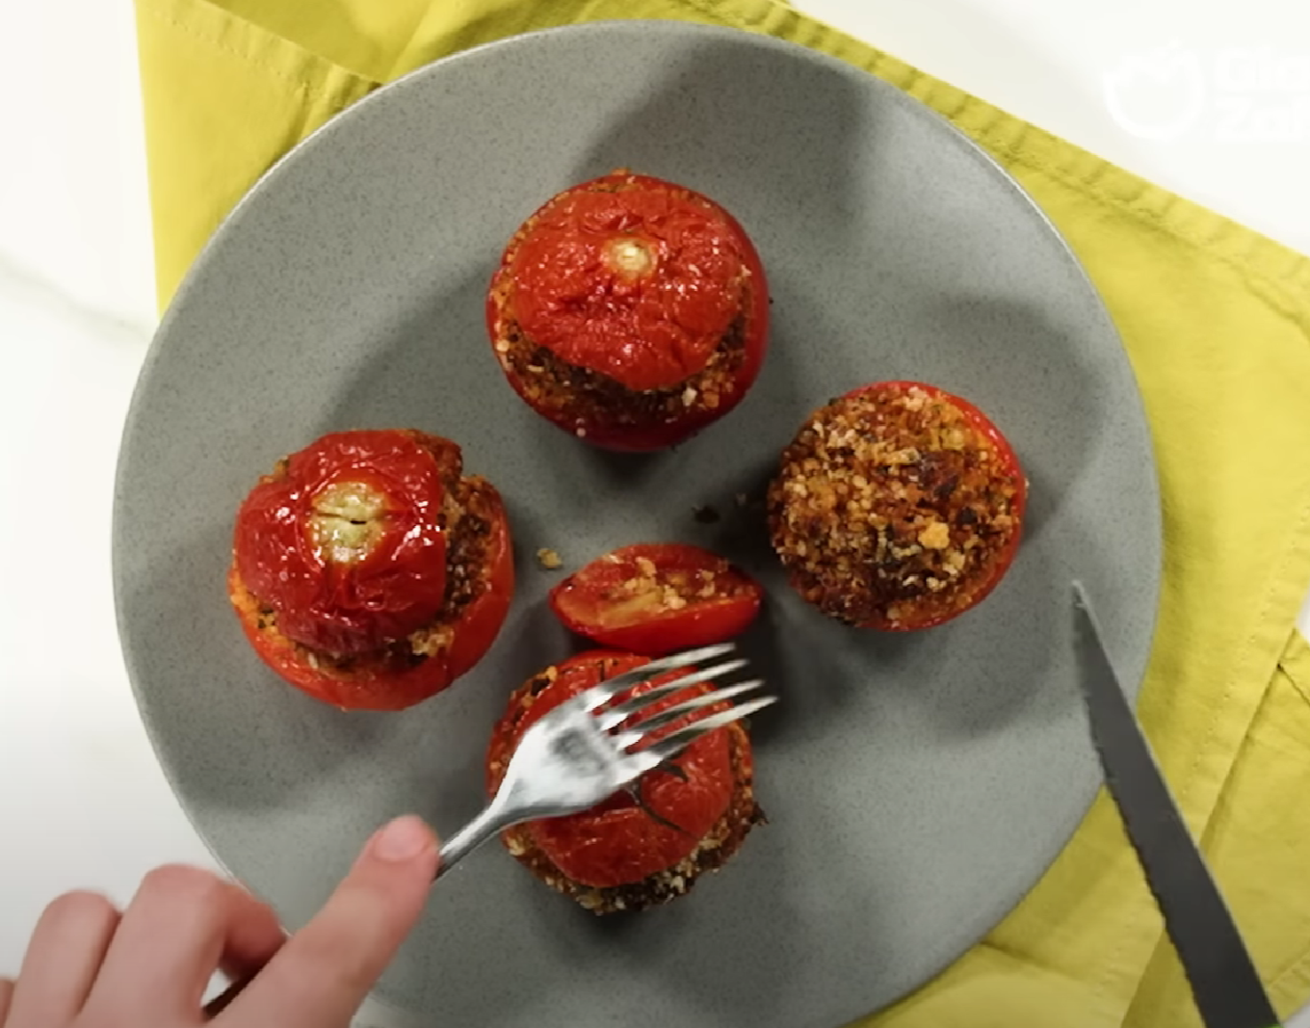

<https://www.youtube.com/watch?v=i8y9L9yaaPU&ab_channel=GialloZafferano>

Bruschette 意式烤面包

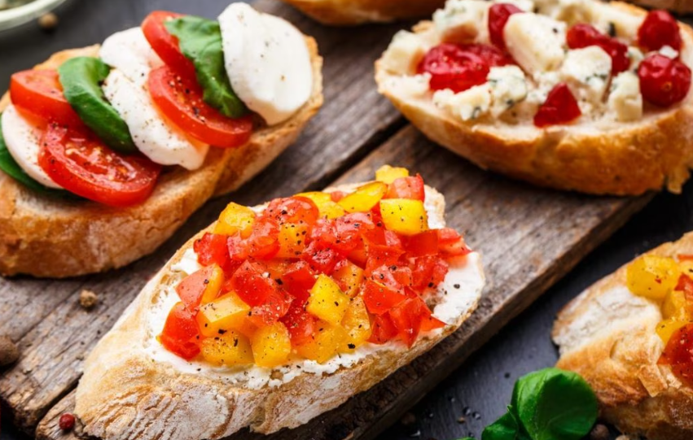

Insalata di mare 海味（可以是海里面的各种东西，例如蛤蜊，墨鱼，章鱼等）沙拉

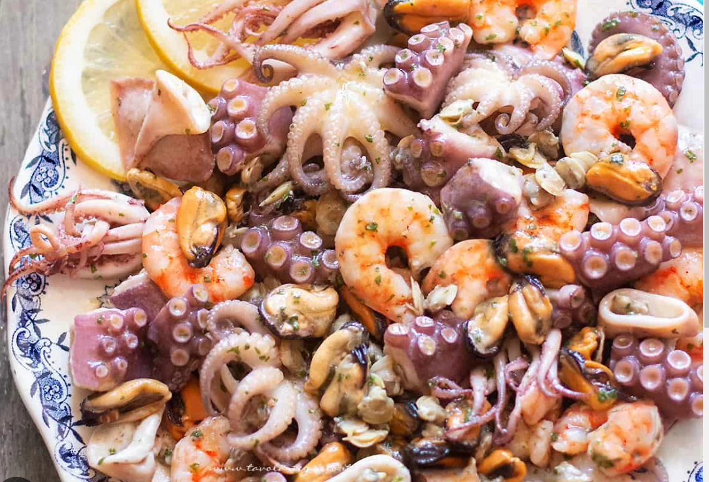

# Primo 第一道菜

在吃第一道菜的时候会说，Buon appetito；也可以省略城Buon app

Tortellini in brodo 肉汤饺子，意大利饺子

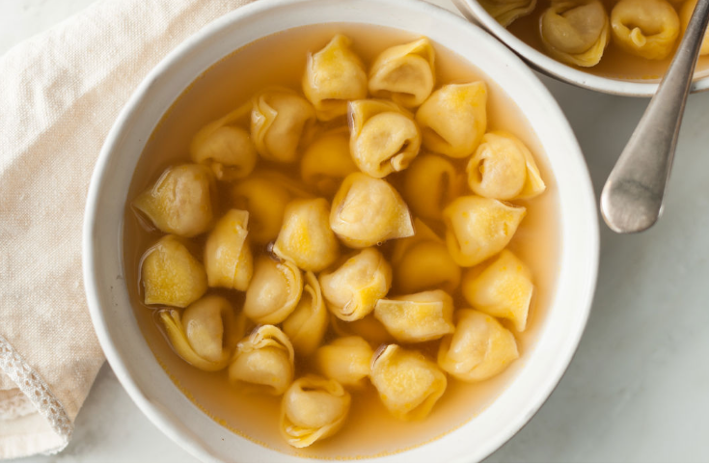

Tagliatelle ai porcini 蘑菇炒面，porcini是一种比较贵的蘑菇

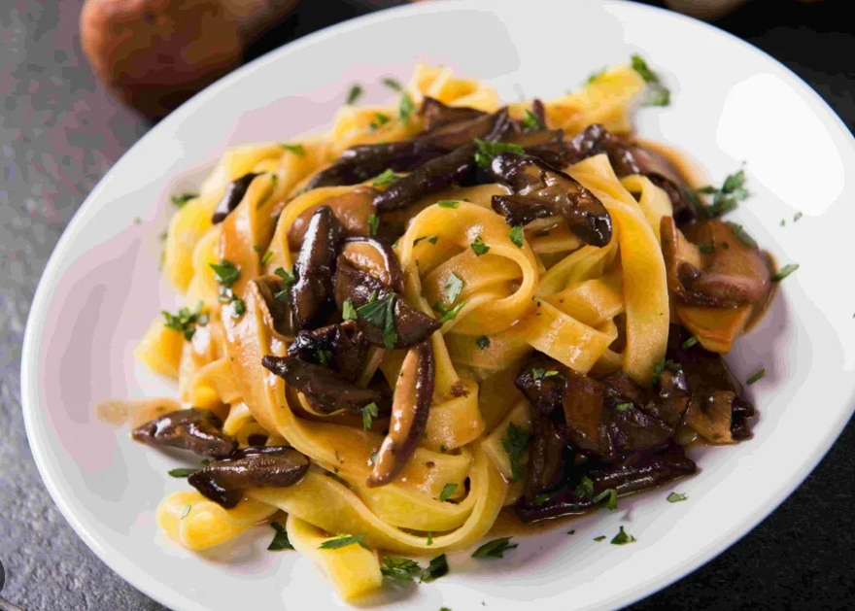

Lasagne al **forno** 烤宽面条

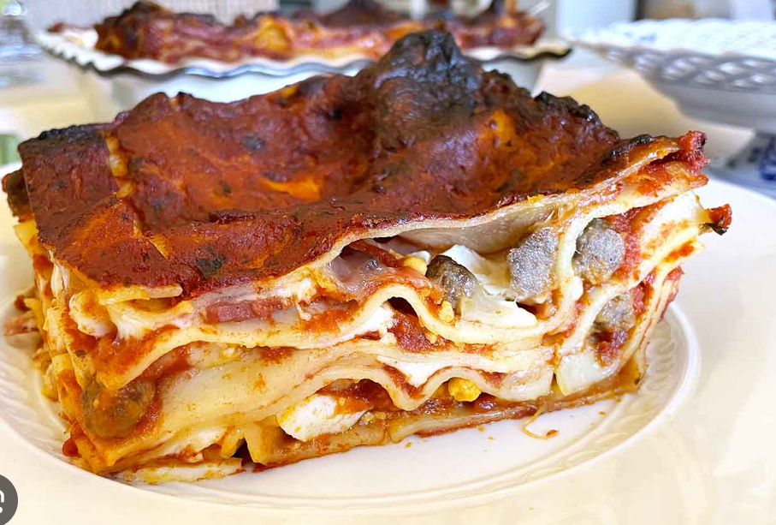

Risotto ai funghi 蘑菇烩米饭，这种米饭比较硬，中国人可能吃不习惯。

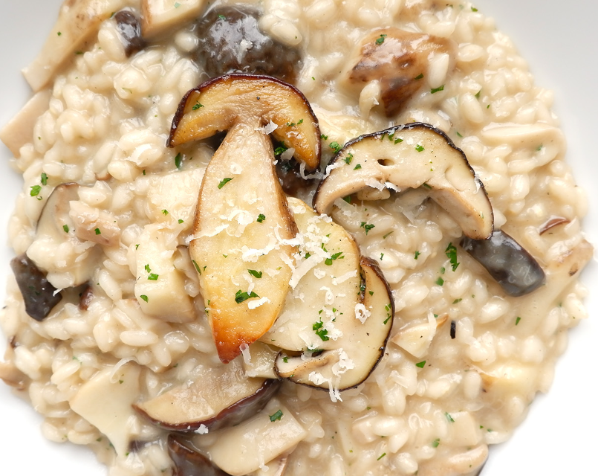

Minestrone 意大利蔬菜汤

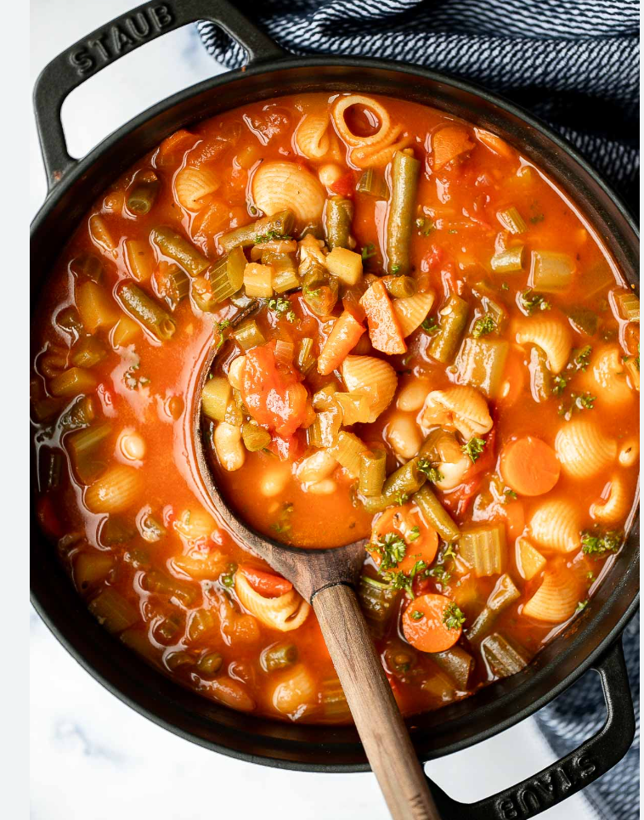

Spaghetti ai frutti di mare 海鲜意大利面

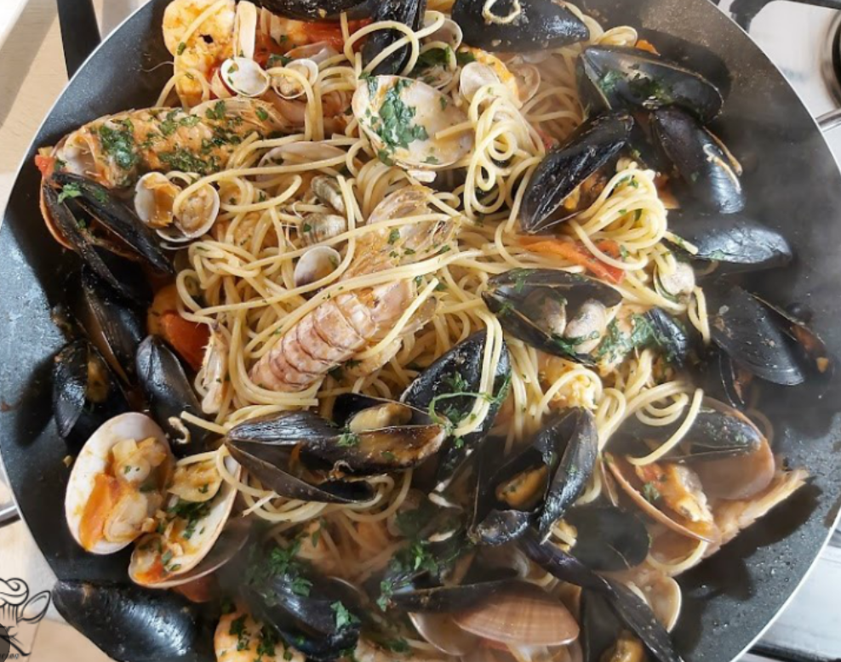

Spaghetti al pomodoro 番茄酱意大利面

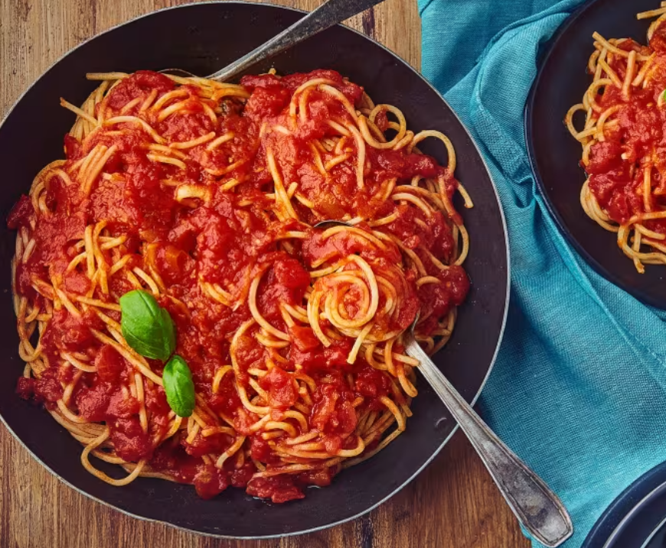

# Secondo 第二道菜

通常是与或者肉

Cotoletta alla milanese 米兰炸肉排

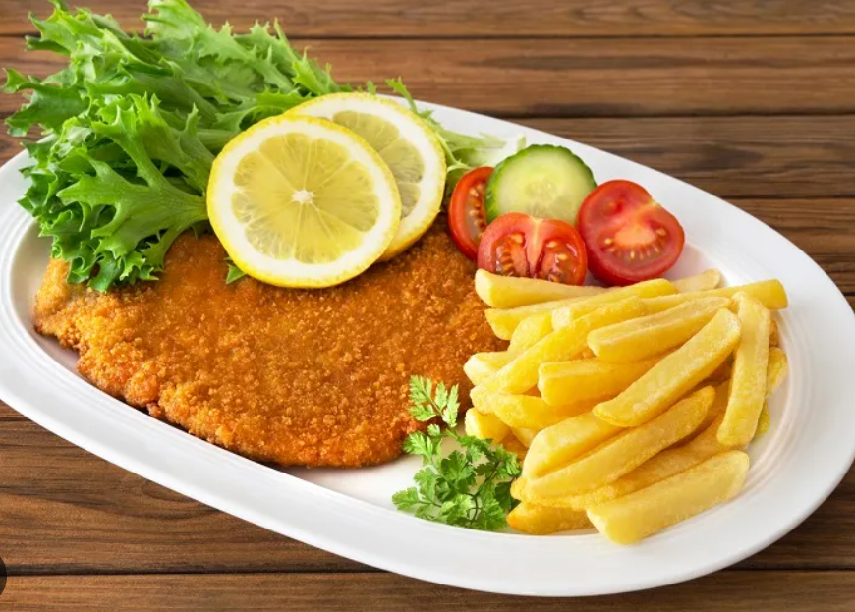

Braciola di maiale ai ferri 烤猪排

Braciola di maiale猪排的意思 ferri的熨烫的意思

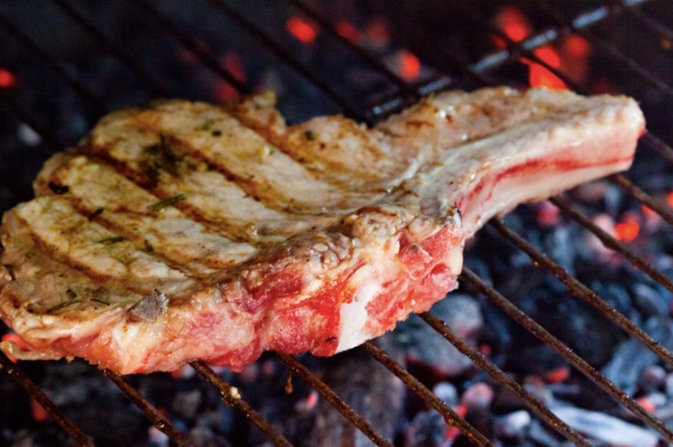

Pollo allo spiedo 烤鸡

Spiedo一个是串烤鸡的铁棍

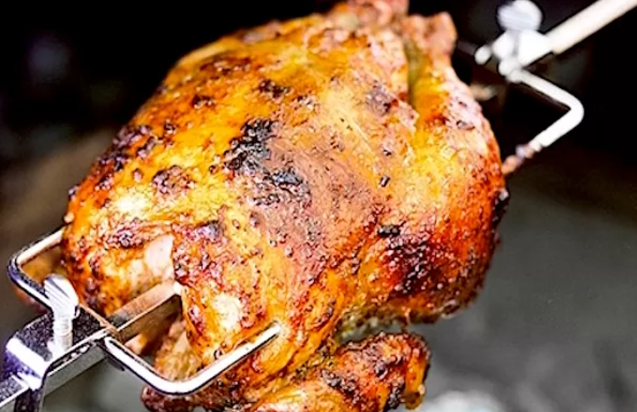

Arrosto di vitello 烤小牛肉

Arrosto是roast，烤的意思

Trota al forno 烤鳟鱼

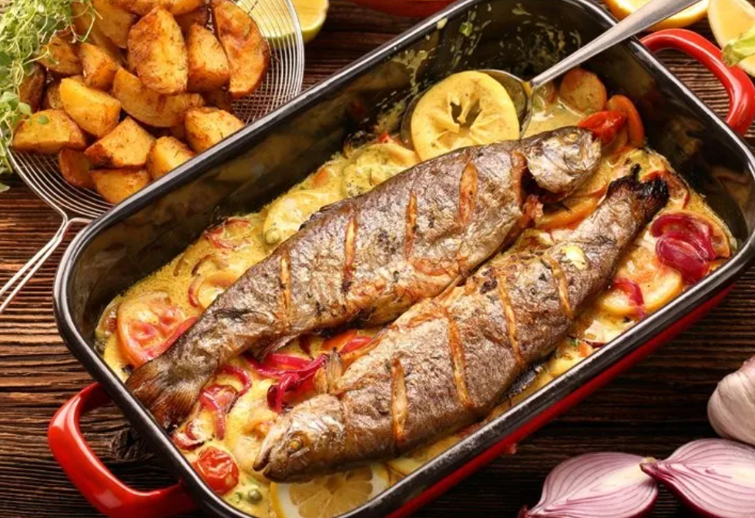

Sogliola 鳎鱼 tayu，地中海附近有的一种鱼

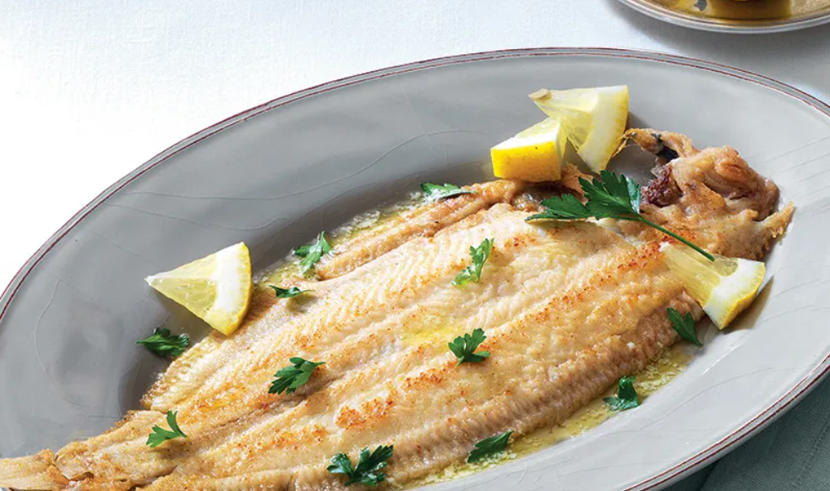

# Contorno 配菜

一般在第一道菜和第二道菜不会出现蔬菜。蔬菜是单独点的。

Insalata mista 混合沙拉

Patatine fritte 薯条

Purè di patate 土豆泥

Spinaci al burro 黄油菠菜

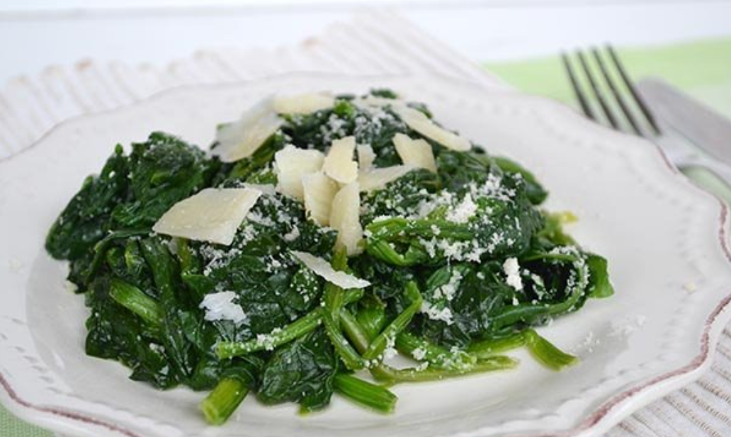

Peperoni alla griglia 烤辣椒

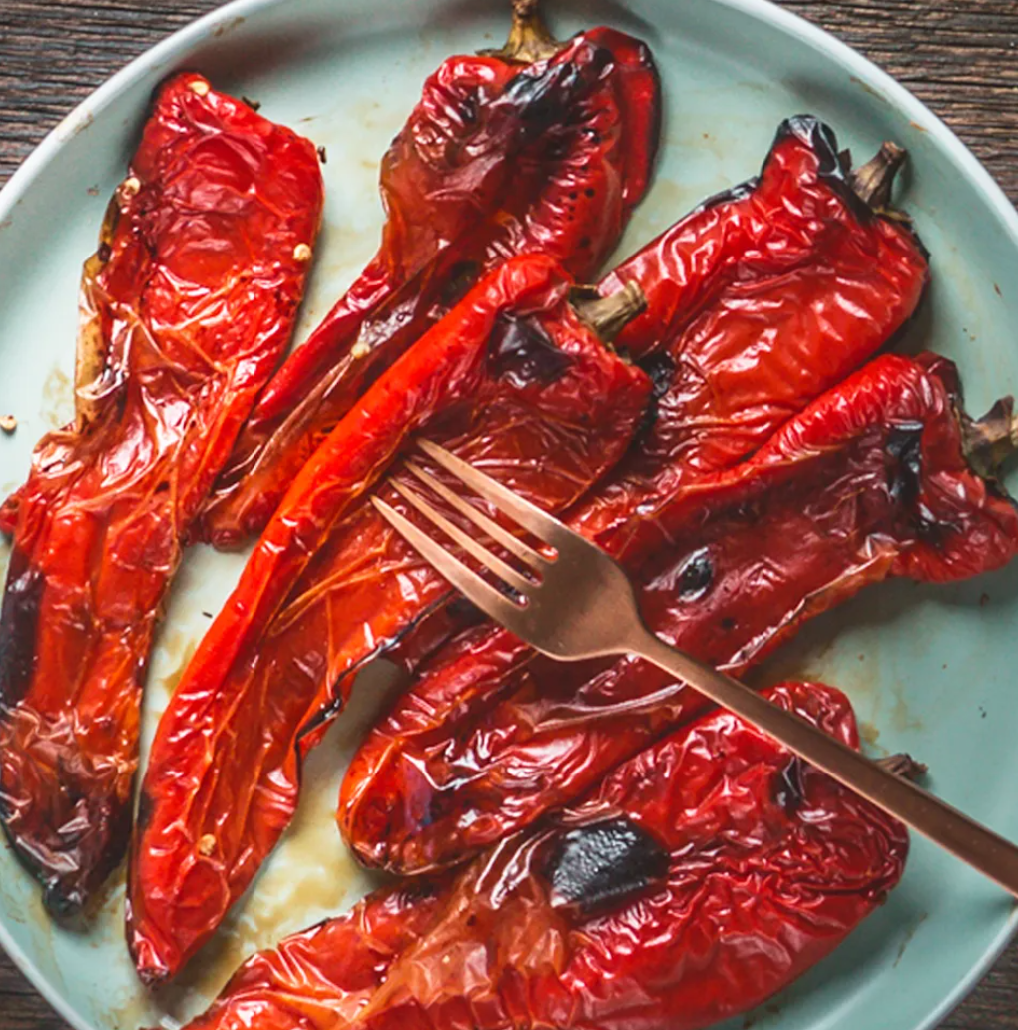

# Dolce 甜点

可以是Frutta fresca，新鲜的蔬菜

Gelato，冰激凌

Tiramisù，提拉米苏

Fragole，草莓

Macedonia 一种水果沙拉。字面的意思是马其顿人。

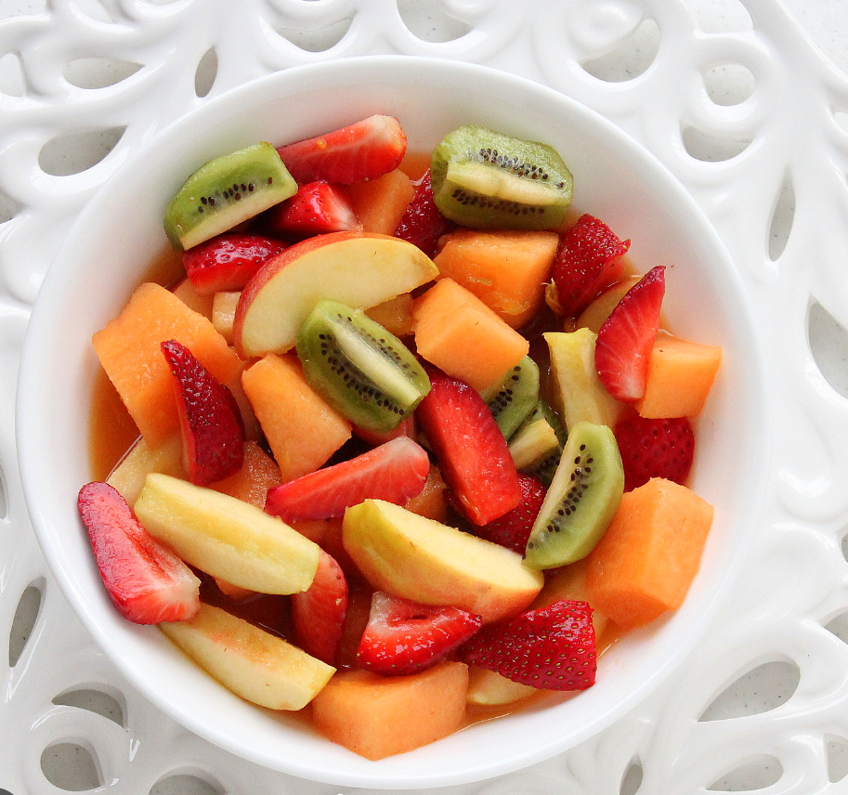

Panna cotta，意式奶冻

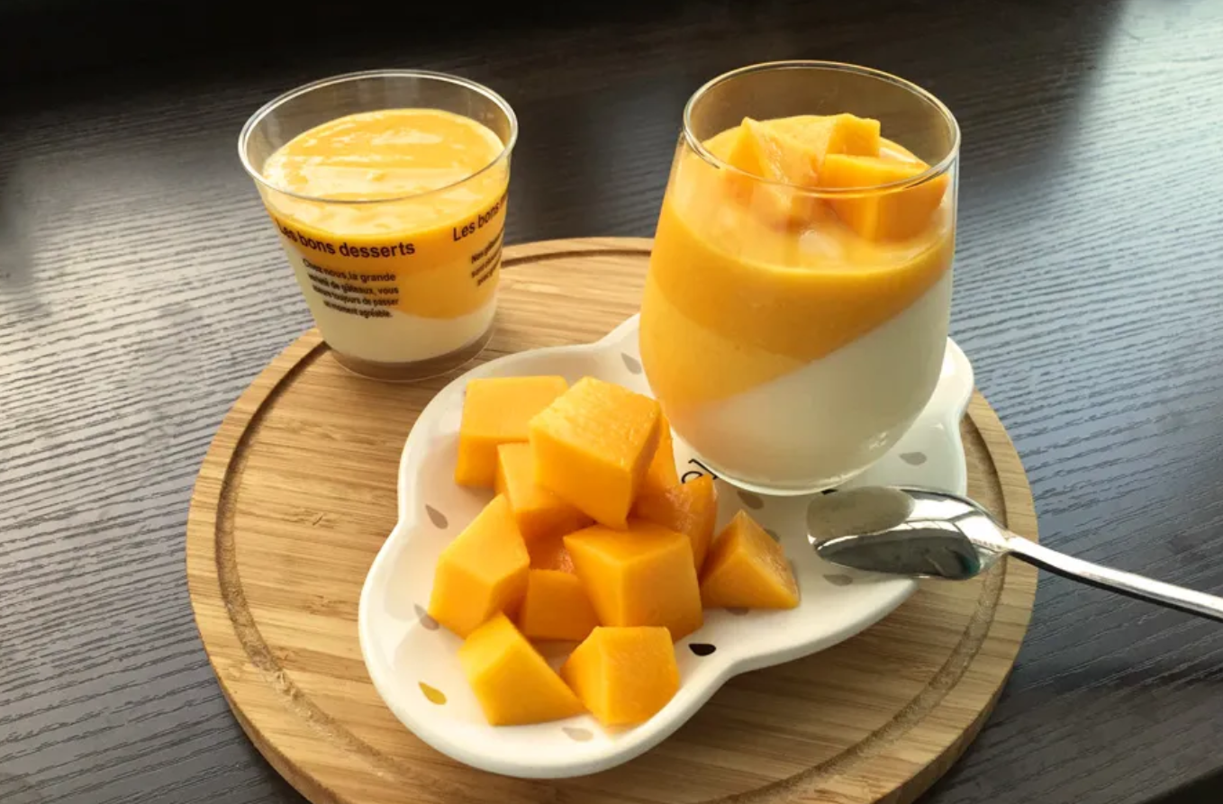

<https://zhuanlan.zhihu.com/p/22168304>

# Coffe 咖啡

咖啡的总类也很多，但是经常喝的有Espresso，就是意大利的经常喝的浓缩咖啡。

而加了很多水的咖啡被称为美式咖啡。

还有需要注意的一点是Cappuccino是早餐的时候喝的，不要在晚餐的时候点。

然后就是加了奶泡的咖啡被称为玛奇朵咖啡。

如果你站着喝的话比较便宜，一般都在1~1.5欧元；如果坐到桌子上慢慢喝的话，需要另外加钱。

所谓的拿铁咖啡就是就是加了牛奶的咖啡，但是你在意大利点咖啡的时只说拿铁（Latte）的话，只会得到牛奶，因为在意大利Latte就仅仅只是牛奶。

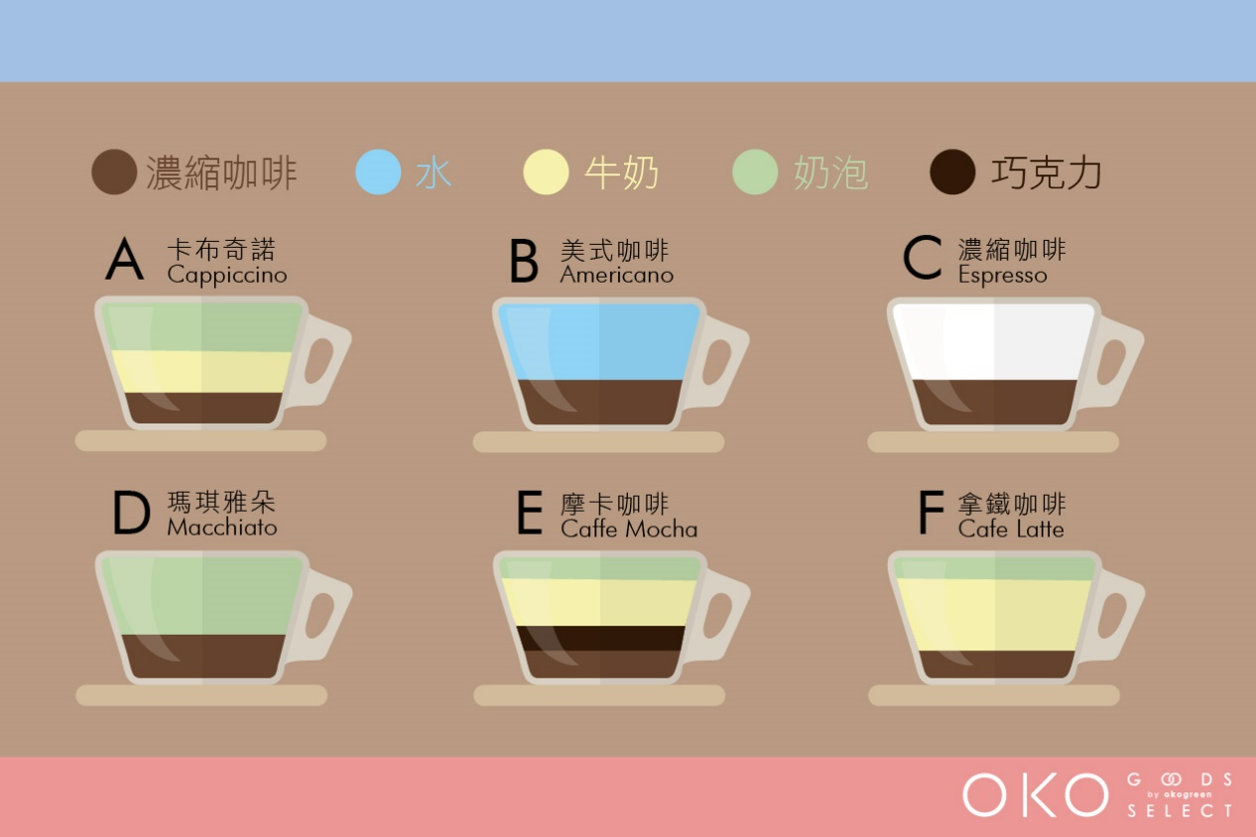

<https://shop.okogreen.com.tw/Article/Detail/59203>

# Acqua 水

水在意大利餐馆是不免费的。

一般分为两种：矿泉水和气泡水

矿泉水被称为：naturale/ liscio

气泡水分两种，gassata 和frizzante，但是我现在还没有区分清楚。

# Vino 葡萄酒

简单来说分为两类，白葡萄酒和红葡萄酒。

一般服务员在给你上酒的时候，先问谁要尝酒，然后打开后，拿一个杯子，到一点给他/她，那个人主要是尝尝酒有没有因为进入空气等异物而变味，如果尝完后没有问题的话，服务员才会把酒放下离开。

意大利人一般吃鱼肉的时候，会喝白葡萄酒，而鱼的味道比较清淡，所以酒的味道也要清淡。

而吃肉的时候，会喝红葡萄酒，因为他们认为肉的味道比较重。

# Coperto

在意大利餐馆吃饭的话，不需要小费。

但是每个人都会收取额外的1~3欧元的座位费或者叫做服务费。

需要注意的是，如果在一点景点写着“no cover charge”的话，这些点一般都是面向游客的，虽然没有座位费，其实里面别的东西价格更贵，所以最好不要去。

# 典型的意大利菜单

menu a prezzo fisso 25，这句话的意思是，固定菜单25欧元。

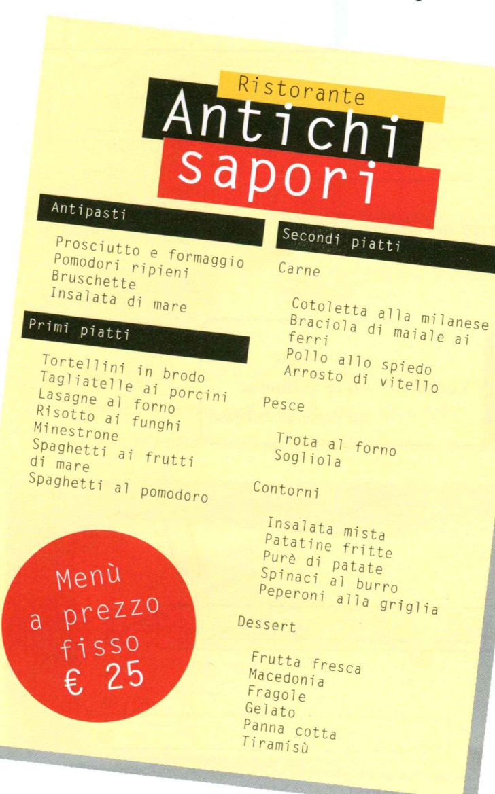

# Pasta 意大利面

意大利面的种类很多，但是总得来说和中国差不多，分为鲜面（1/4）和干面（3/4）。

如果按照形状分的话可以更多，有人说可以分500种。

例如：

## 长的

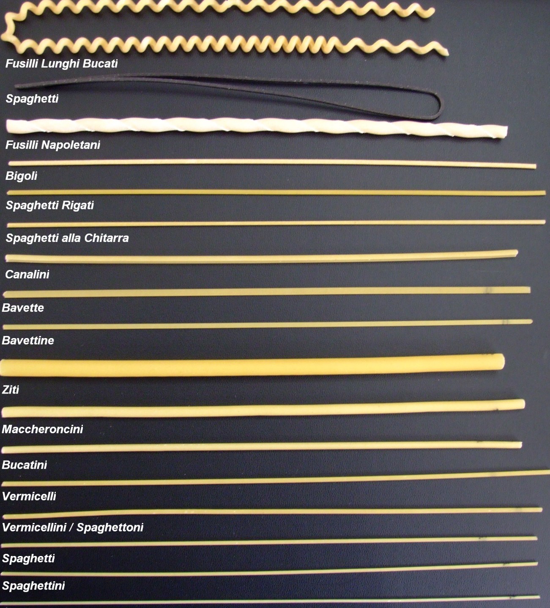

## 短的

通心粉/Maccheroni

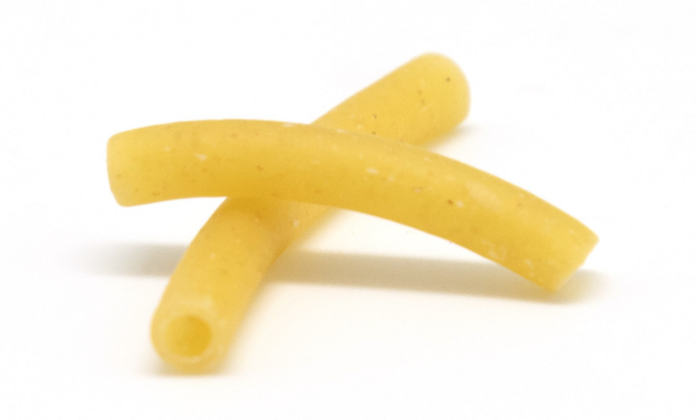

## 巢状的

tagliolini

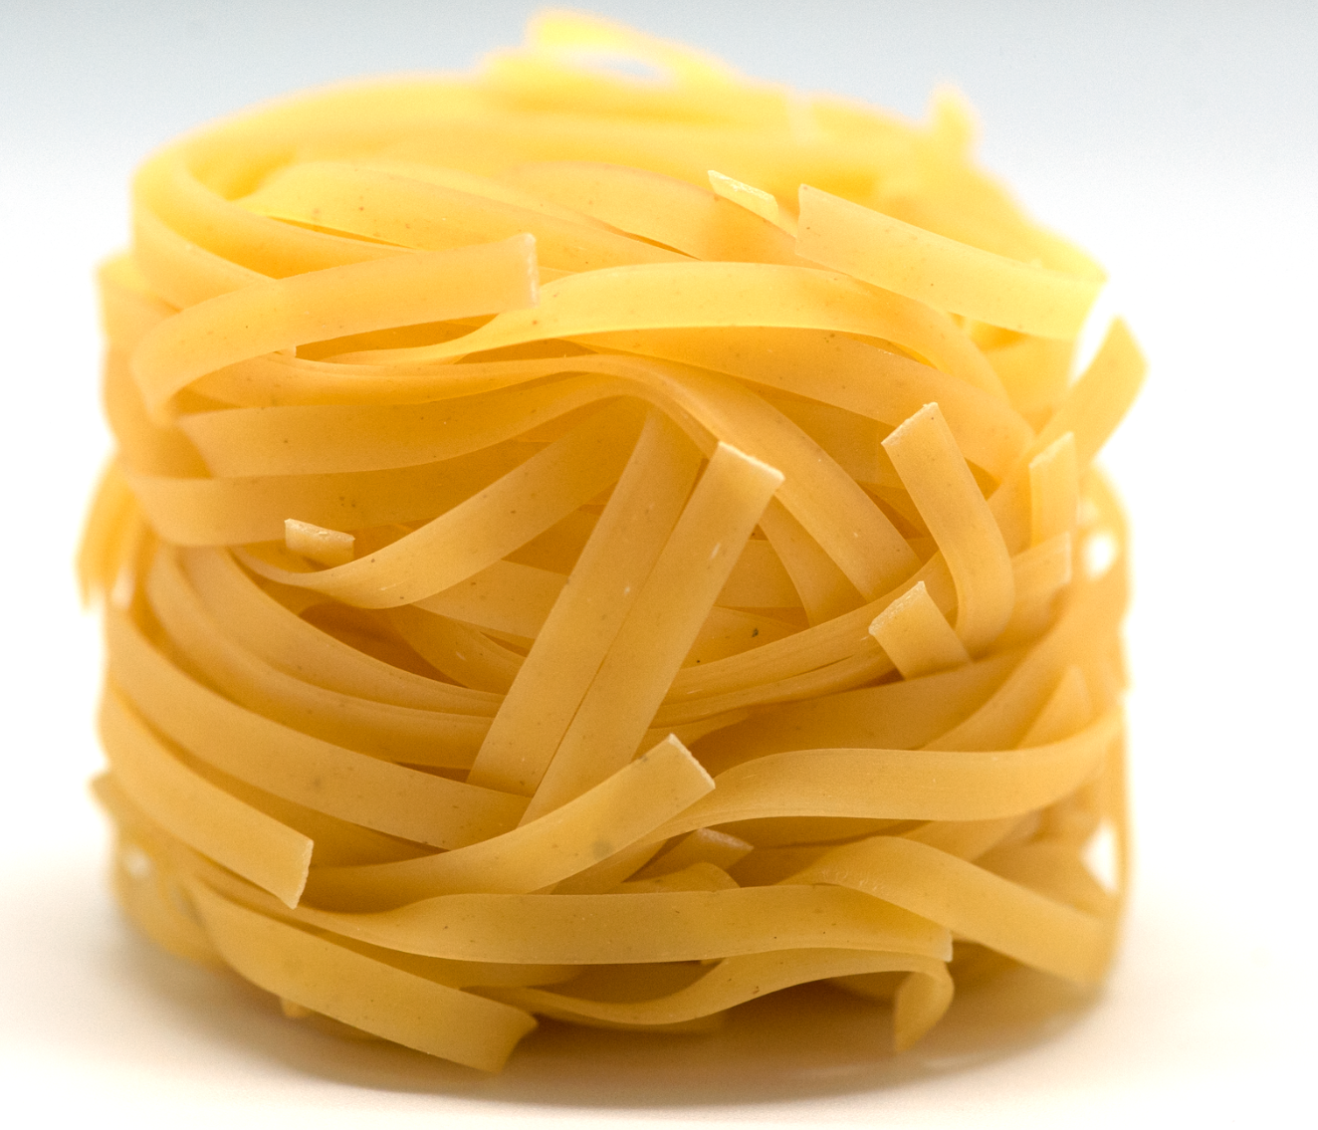

## 小的：

**用于煮汤用的**

**Stelline**

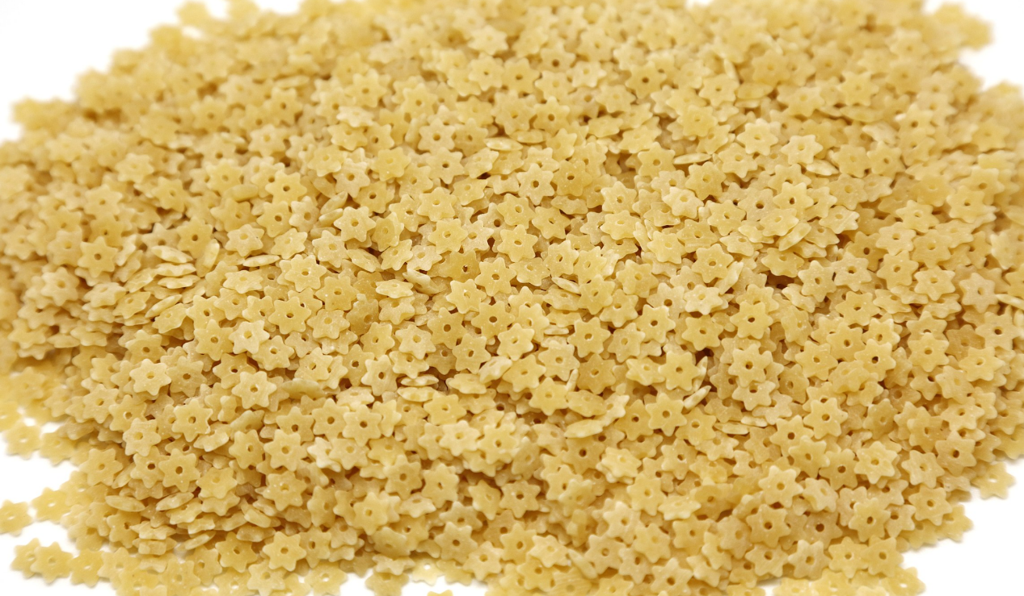

## 夹馅的

**Tortellini**

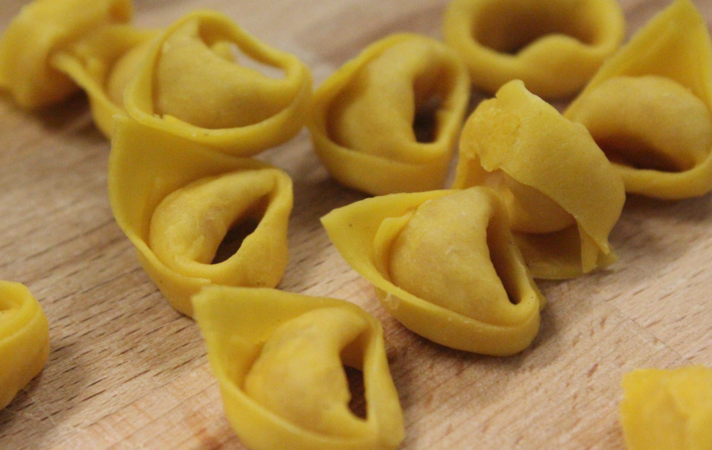

# Pizza 披萨

## Pizza Marinara

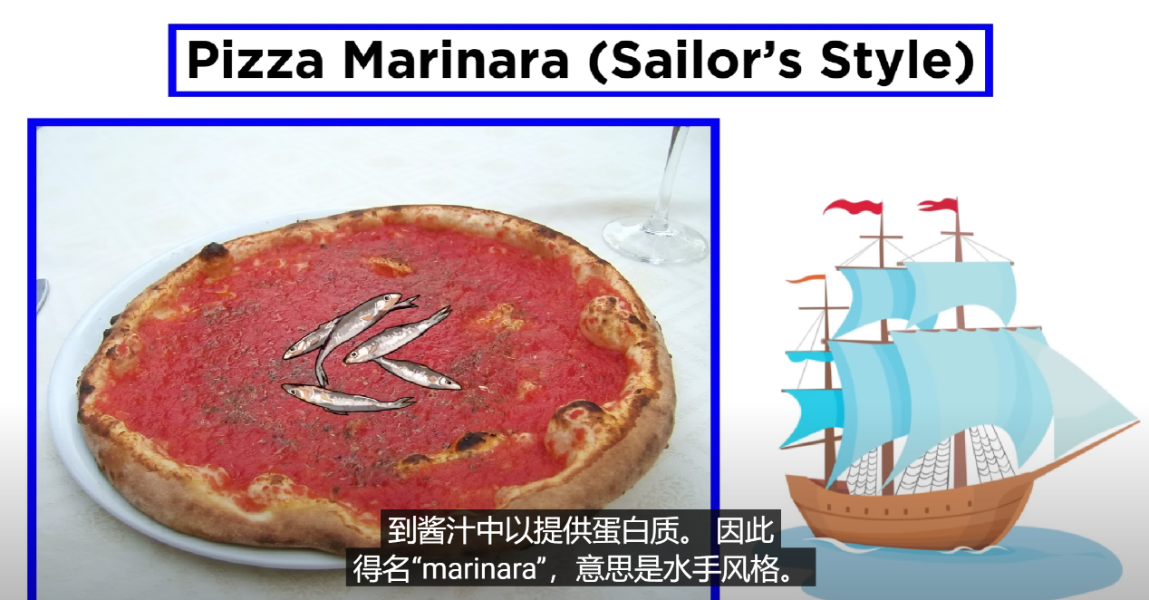

## Pizza Margherita

意大利人不分割披萨，它们是一道主食。

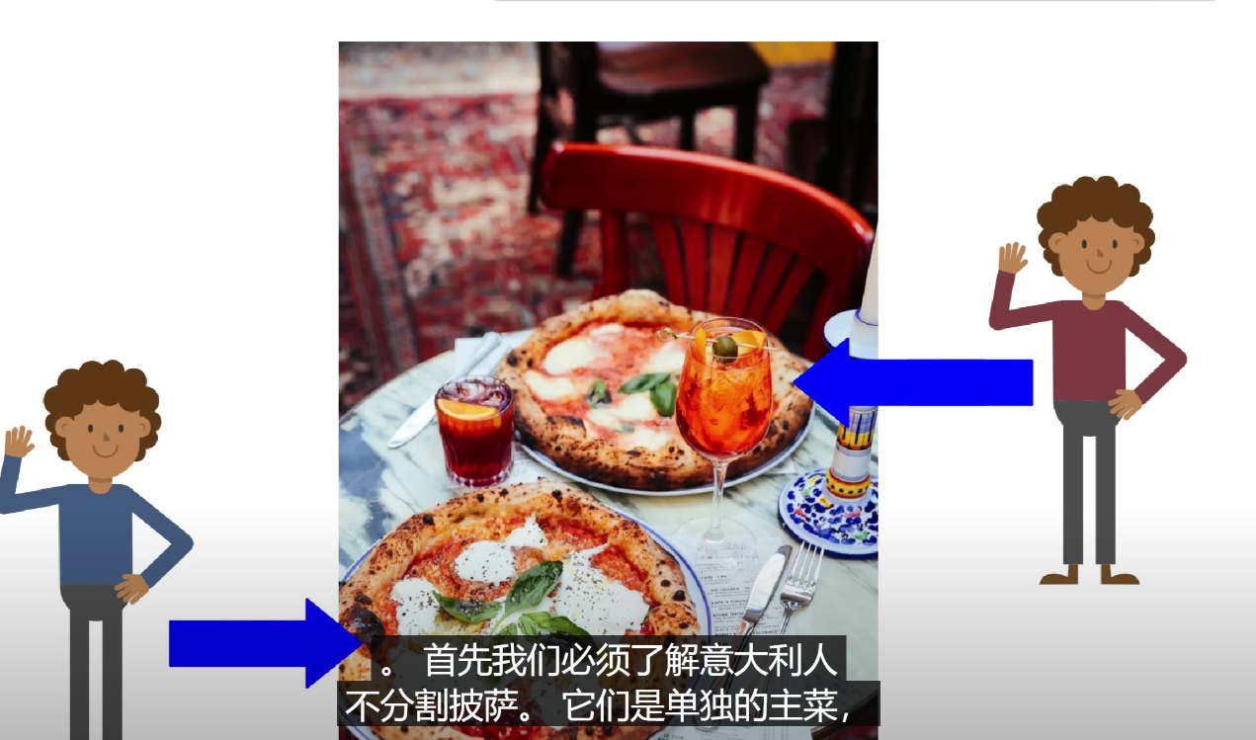

## Pizza alla boscaiola

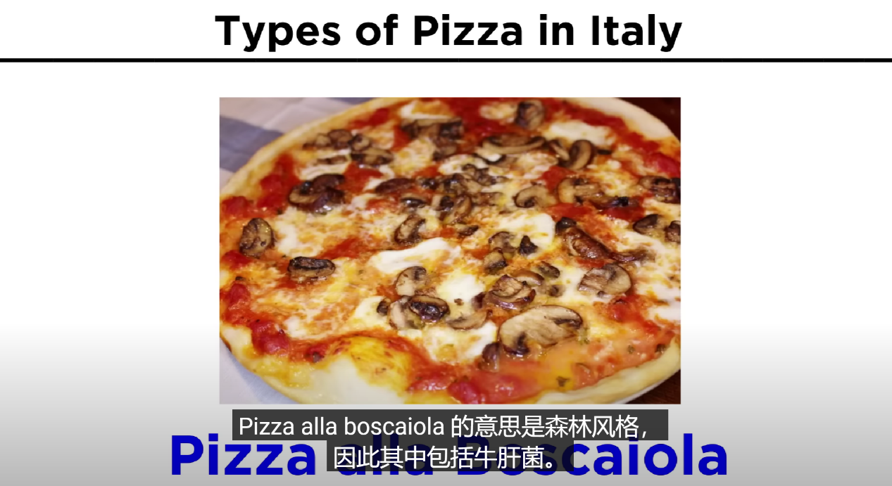

## Pizza ai quattro formaggi

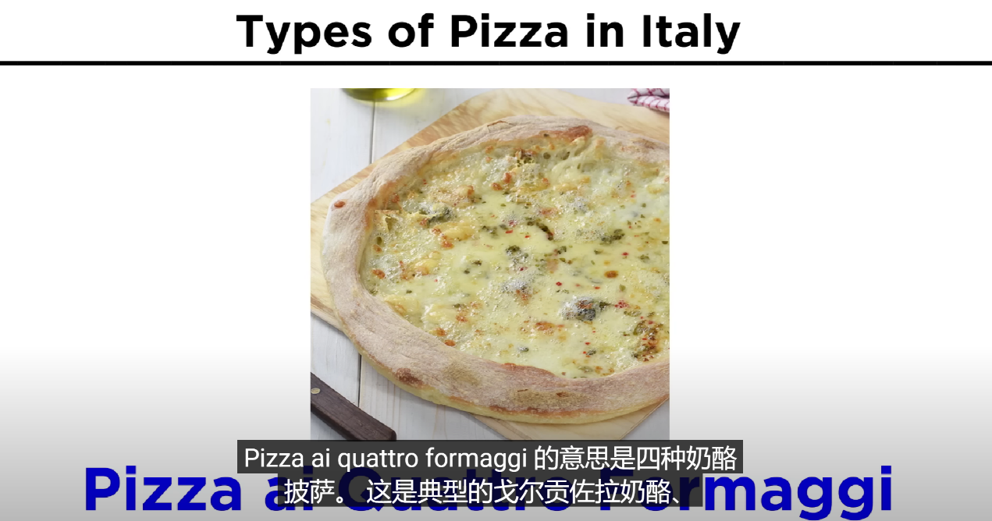

## Pizza quattro Stagioni

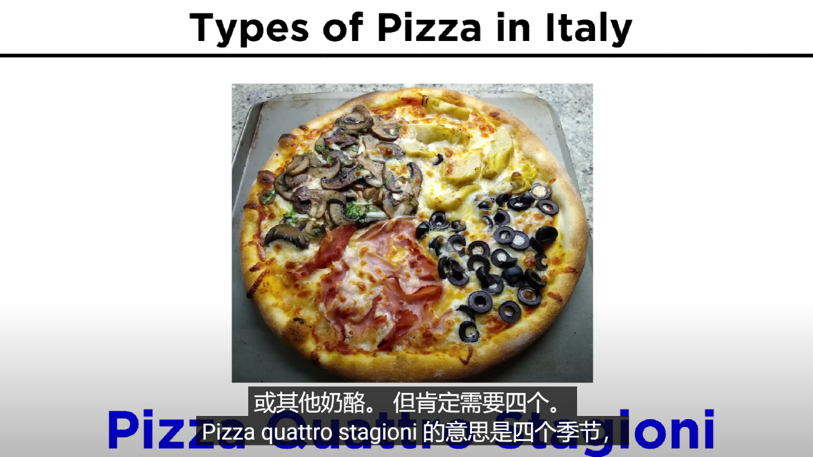

## Pizza capricciosa 蘑菇

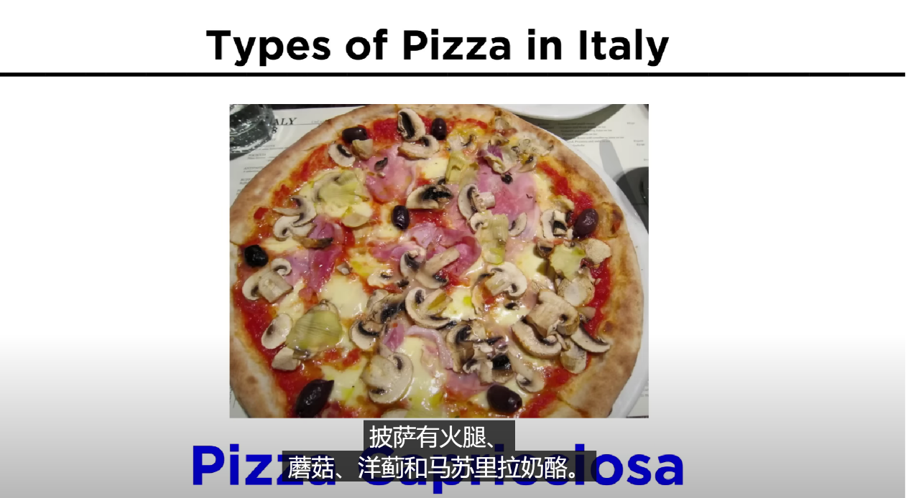

## Pizza ai frutti di mare

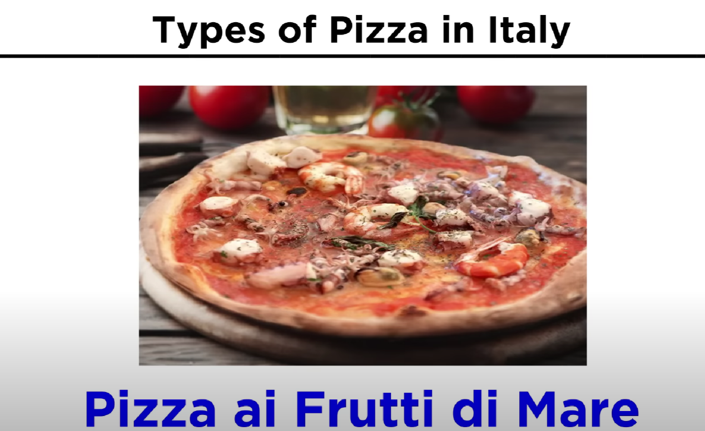

## Pizza alla Diavola 辣椒

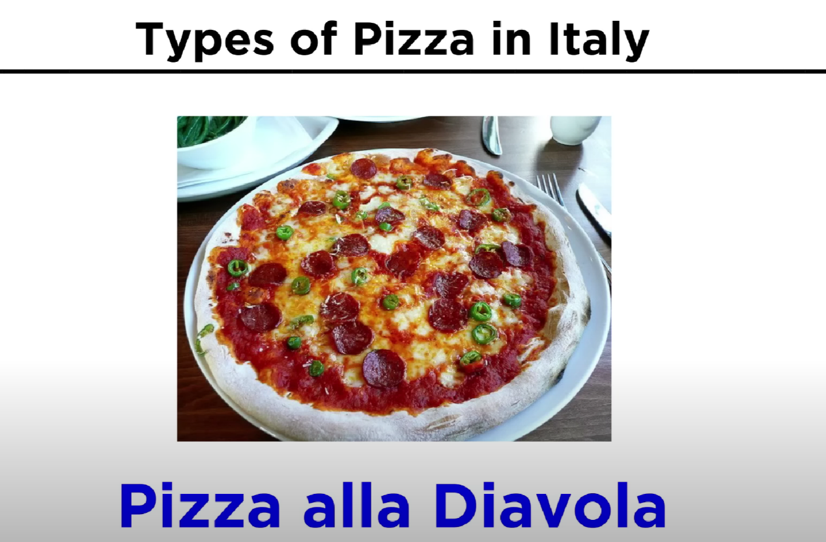

## Pizza ai carciofini

Carciofini 是洋蓟(jì)或者朝鲜蓟。

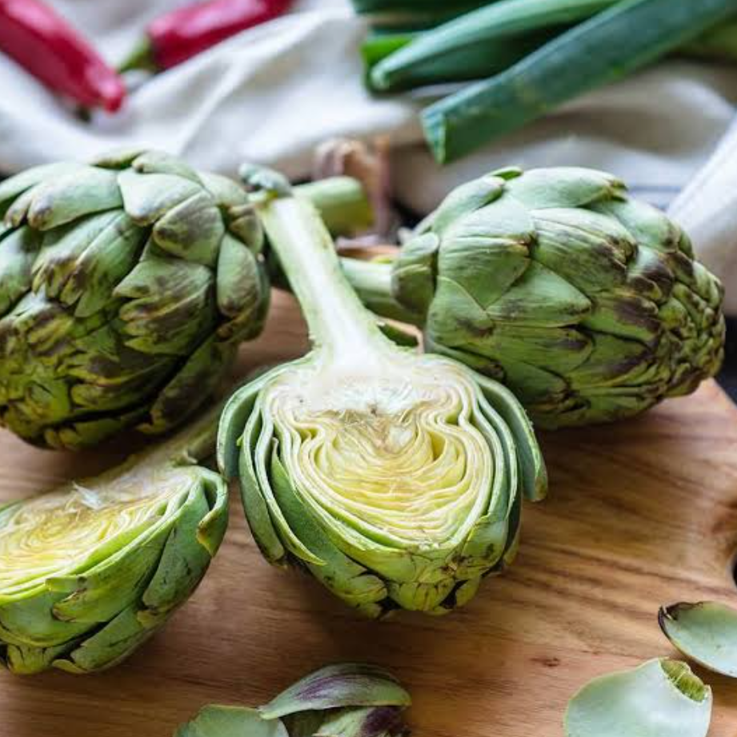

https://zhuanlan.zhihu.com/p/33426589

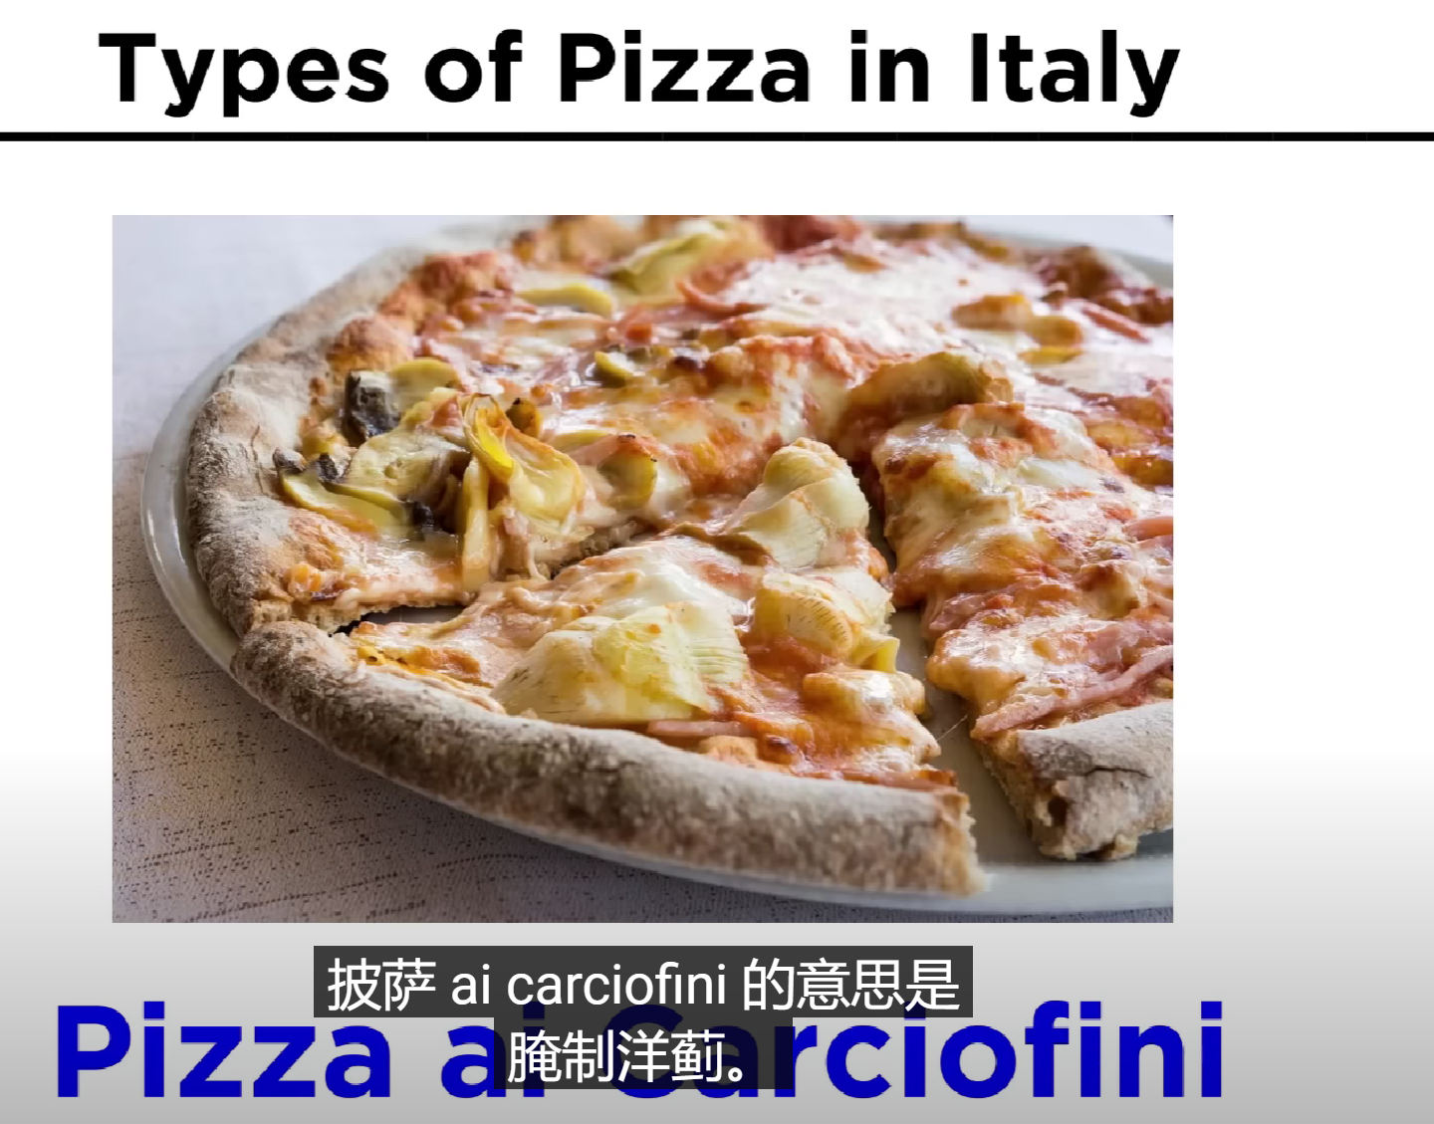

## Pizza alla romana

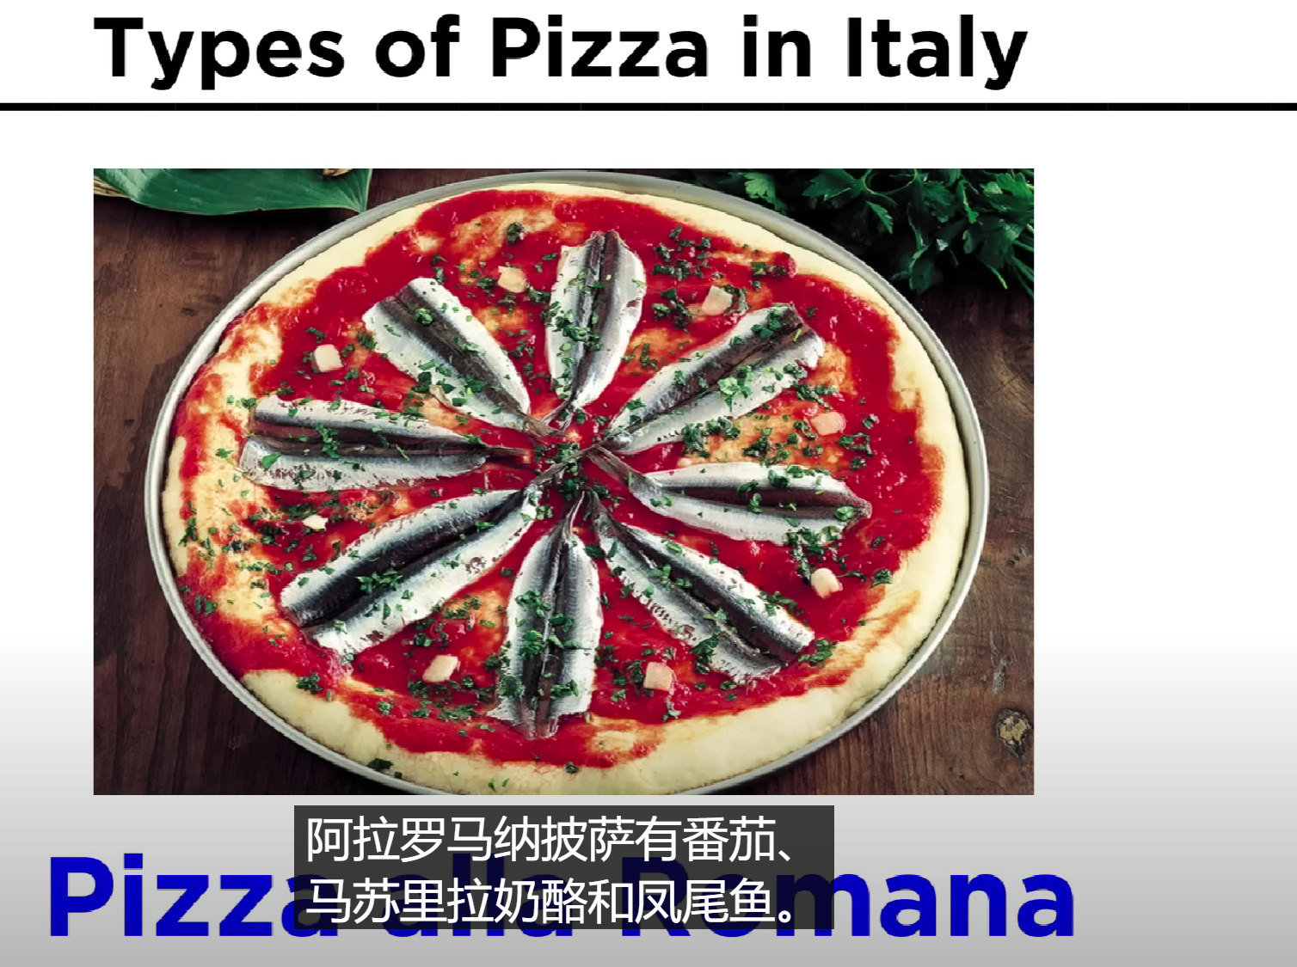

## Pizza allo speck e mascarpone

